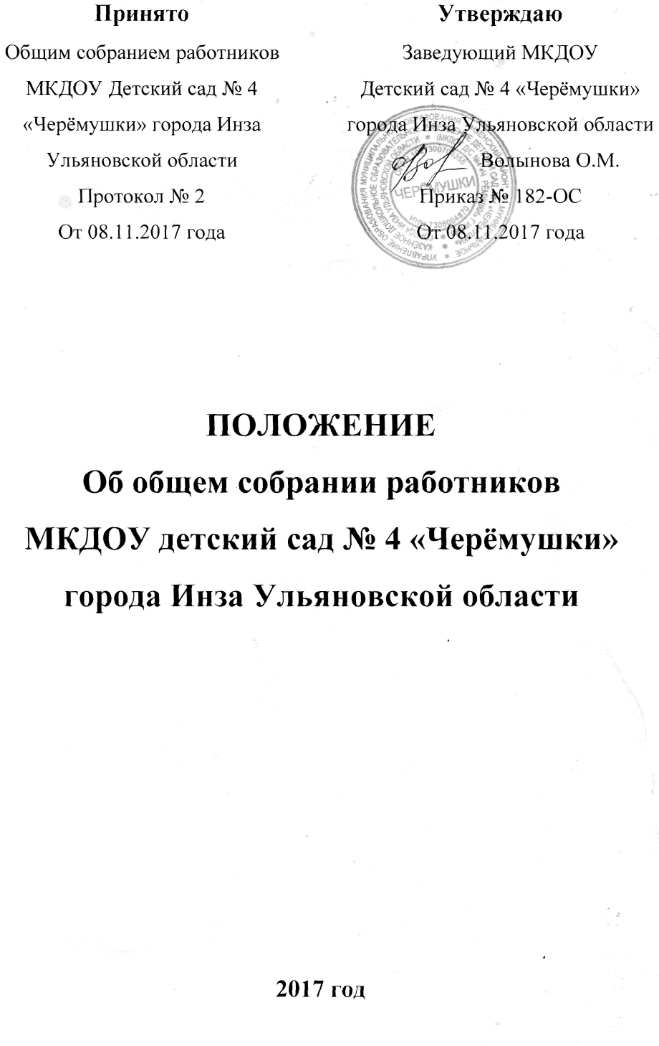
Положение об общем собрании работников
МКДОУ детский сад №4 «Черёмушки» города Инза
- Общие положения.
Настоящее положение разработано в соответствии с Федеральным законом «Об образовании в Российской Федерации» № 273-ФЗ от 29.12.2012, Уставом МКДОУ.
Общее собрание муниципального казённого дошкольного образовательного учреждения детский сад №4 «Черёмушки» города Инза (далее - МКДОУ №4) осуществляет общее руководство учреждением.
Общее собрание МКДОУ №4 представляет полномочия коллектива.
Общее собрание МКДОУ №4 возглавляется председателем.
Решения общего собрания МКДОУ №4, принятые в пределах его полномочий и в соответствии с законодательством, обязательны для исполнения.
Изменения и дополнения в настоящее положение вносятся общим собранием МКДОУ №4 и принимаются на его заседании.
Срок данного положения не ограничен. Положение действует до принятия нового.

2. Основные задачи общего собрания МКДОУ № 4.
Общее собрание МКДОУ № 4 «Черёмушки» содействует осуществлению управленческих начал, развитию инициативы трудового коллектива.
Реализует право на самостоятельность ДОУ в решении вопросов, способствующих оптимальной организации образовательного процесса и финансово - хозяйственной деятельности.
Содействует расширению коллегиальных, демократических форм управления и воплощения в жизнь государственно - общественных принципов.

3. Функции общего собрания работников МКДОУ №4
- разработка и принятие новой редакции Устава Учреждения, изменений и дополнений к нему;
- принятие локальных нормативных актов Детского сада;
- рассмотрение и принятие Коллективного договора, Правил внутреннего трудового распорядка Детского сада, графика работы, графиков отпусков работников;
- обсуждение программы и планов развития Детского сада;
- рассмотрение, обсуждение и принятие годового плана работы Детского сада на учебный год;
- рассмотрение спорных или конфликтных ситуаций, касающихся отношений между работниками Учреждения;
- рассмотрение вопросов, касающихся улучшения условий труда работников Учреждения;
- образование комиссии по трудовым спорам в Учреждении;
- рассмотрение вопросов, связанных с соблюдением законодательства о труде работниками Учреждения, администрацией Учреждения, а также, положений Коллективного договора между Учреждением и работниками Учреждения;
- утверждение требований, выдвинутых работниками и (или) представи-тельным органом работников Учреждения при проведении забастовки;
- принятие решения об участии работников Учреждения в забастовке, объявленной профессиональным союзом (объединением профессиональных союзов);
-контроль по рациональному расходованию бюджетных и внебюджетных средств, других финансовых источников, полученных Детским садом в соответствии с действующим законодательством;
-рассмотрение вопросов по охране здоровья детей и работников Детского сада, по охране труда;
- решение вопросов взаимодействия с другими коллегиальными органами управления Детским садом по вопросам организации основной деятельности Детского сада;
- обсуждение вопросов состояния трудовой дисциплины в ДОУ и мероприятий по ее укреплению,
- заслушивание отчетов о работе заведующего, заместителей заведующего, председателя Педагогического совета и других работников, вносит на рассмотрение администрации предложения по совершенствованию работы.
-решение других вопросов, касающихся деятельности всех участников образовательных отношений.

4. Права общего собрания работников МКДОУ № 4 «Черёмушки».
4.1. Общее собрание работников МКДОУ № 4 имеет право:
- участвовать в управлении ДОУ;
- выходить с предложениями и заявлениями на Учредителя, в органы муниципальной и государственной власти, в общественные организации.
4.2. Каждый член общего собрания МКДОУ №4 имеет право:
- потребовать обсуждения общим собранием МКДОУ №4 любого вопроса, касающегося деятельности ДОУ, если его предложение поддержит не менее одной трети членов собрания;
- при несогласии с решением общего собрания трудового коллектива высказать свое мотивированное мнение, которое должно быть занесено в протокол.

5. Организация управления общим собранием МКДОУ №4 .
5.1. В состав общего собрания МКДОУ № 4 «Черёмушки» входят все работники ДОУ.
5.2. На заседание общего собрания работников МКДОУ № 4 могут быть приглашены представители Учредителя, общественных организаций, органов муниципального и государственного управления. Лица, приглашенные на собрание, пользуются правом совещательного голоса, могут вносить предложения и заявления, участвовать в обсуждении вопросов, находящихся в их компетенции.
5.3. Для ведения общего собрания МКДОУ № 4 из его состава открытым голосованием избирается председатель, секретарь сроком на один календарный год, которые исполняют свои обязанности на общественных началах.
5.4. Председатель общего собрания работников МКДОУ № 4:
- организует деятельность общего собрания МКДОУ № 4;
- информирует членов трудового коллектива о предстоящем заседании не менее чем за 10 дней до его проведения;
- организует подготовку и проведение заседания;
- определяет повестку дня.
5.5. Общее собрание работников МКДОУ №4 собирается не реже 1 раза в календарный год.
5.6. Общее собрание МКДОУ № 4 считается правомочным, если на нем присутствуют не менее 2/3 работников ДОУ.
5.7. Решение общего собрания МКДОУ №4 принимается открытым голосованием.
5.8. Решение общего собрания МКДОУ № 4 считается принятым, если за него проголосовало не менее 50% присутствующих.
5.9. Решение общего собрания МКДОУ № 4 обязательно к исполнению для всех работников ДОУ.

6. Взаимосвязь с другими органами самоуправления.
6.1. Общее собрание МКДОУ №4 «Черёмушки» взаимодействует с другими органами самоуправления ДОУ – Педагогическим советом, родительским собранием:
- через участие представителей общего собрания в заседаниях Педагогического совета, родительского собрания;
- внесение предложений и дополнений по вопросам, рассматриваемым на заседаниях Педагогического совета и родительского собрания ДОУ.

7. Ответственность общего собрания МКДОУ №4 «Черёмушки».
7.1. Общее собрание МКДОУ № 4 несет ответственность:
- за выполнение, невыполнение в полном объеме или невыполнение закрепленных за ним задач и функций;
- соответствие принимаемых решений законодательству Российской Федерации, нормативно-правовым актам.

8. Делопроизводство общего собрания МКДОУ №4.
8.1. Заседания общего собрания МКДОУ № 4 оформляются протоколом.
8.2. В протоколах фиксируется:
- дата проведения;
- количество присутствующих (отсутствующих) работников;
- приглашенные (Ф.И.О., должность);
- повестка дня;
- ход обсуждения вопросов;
- предложения, рекомендации и замечания работников и приглашенных лиц;
- решение.
8.3. Протоколы подписываются председателем и секретарем общего собрания работников МКДОУ № 4.
8.4. Нумерация протоколов ведется от начала учебного года.
8.5. Протоколы общего собрания работников МКДОУ №4 нумеруются, прошнуровываются, скрепляются подписью заведующего и печатью ДОУ.
8.6. Протоколы общего собрания МКДОУ №4 хранятся 50 лет и передаются по акту (при смене руководителя, передаче в архив).

